**第3单元跟踪检测卷**

一、填一填。(每空1分，共15分)

1.

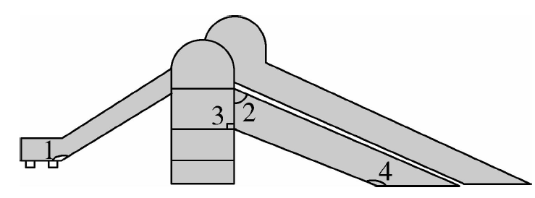

∠1是(　　　)角，∠2是(　　　)角，

∠3是(　　　)角，∠4是(　　　)角。

2.一张长方形纸有(　　　)个角，一条红领巾有(　　　)个角。

3．锐角比直角(　　　)，(　　　)角比直角大。

4．从一点起，用尺子向(　　　)的方向画两条笔直的线，就能画成一个角。

5．猜一猜，被纸卡遮住的分别是什么角？

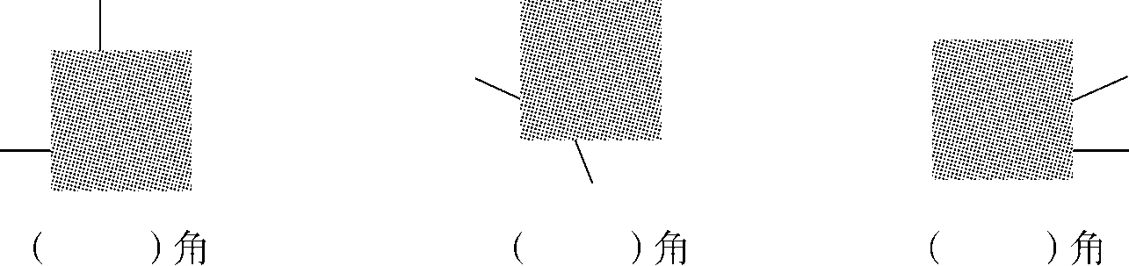

6．右图中一共有(　　　)个角，其中有(　　　)个直角。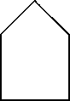

7．右图中有(　　　)个直角。

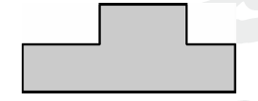

二、辨一辨。(对的画“√”，错的画“×”)(每题1分，共5分)

1．角所画出的两条边越长，这个角就越大。 (　　)

2．长方形和正方形都有4个直角。 (　　)

3．用放大镜看角，这个角就变大了。 (　　)

4.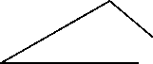这幅图没有角。 (　　)

5.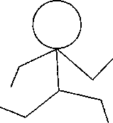这幅图中没有直角。 (　　)

三、选一选。(把正确答案的序号填在括号里)(每题2分，共10分)

1．下面图形中，(　　)号是角。

①F:\18秋小学数学\好卷\2r\word\三-3-1-1.TIF ②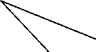 ③F:\18秋小学数学\好卷\2r\word\三-3-1-3.TIF

2．下面图形中，(　　)号是直角。

①F:\18秋小学数学\好卷\2r\word\三-3-2-1.TIF ②F:\18秋小学数学\好卷\2r\word\三-3-2-2.TIF ③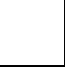

3．下面形成的三个角中，最大的是(　　)，最小的是(　　)。

①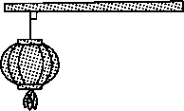 ②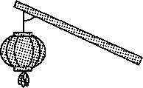 ③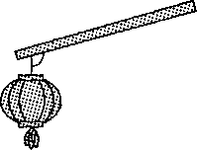

4.左图中有(　　)个直角。

①4 ②8 ③6

5．下图中没有角的是(　　)。

①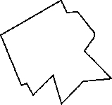 ②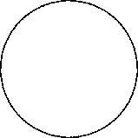 ③

四、动动手，动动脑。(共70分)

1．数一数。(共24分)

(1)一共有多少个角。(每空1分，共3分)

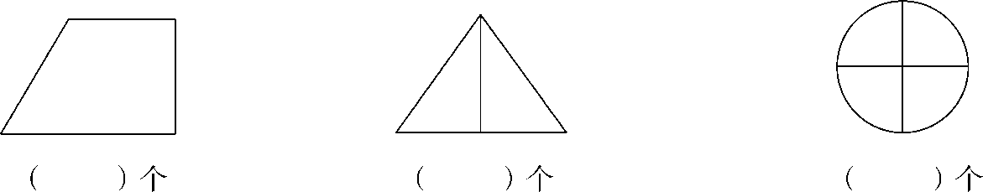

(2)下面图形中各有几个直角？(每空3分，共9分)

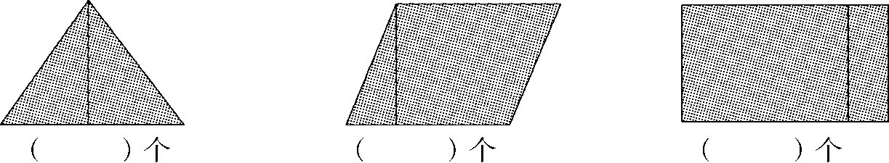

(3)仔细数，可别漏数了哦。(每空2分，共12分)

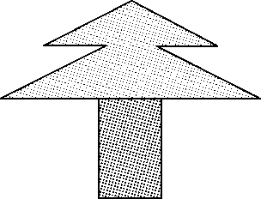　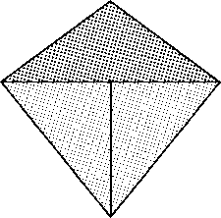

2.画一画。(6分)

在点子图上分别画出一个直角，一个锐角和一个钝角。

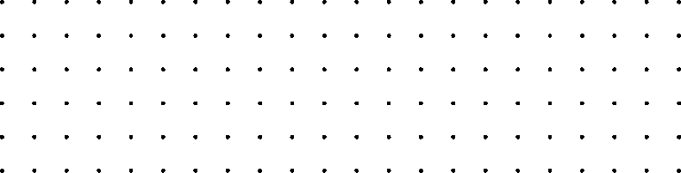

3．拼一拼。(每空2分，共8分)

下面这些三角尺拼成的分别是什么角？

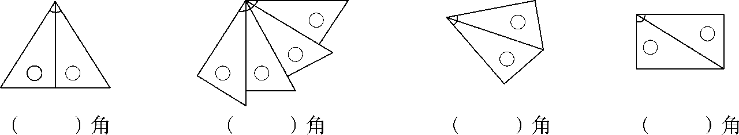

4．比一比。(每空2分，共8分)

你能把下面这些角按从小到大的顺序排列吗？

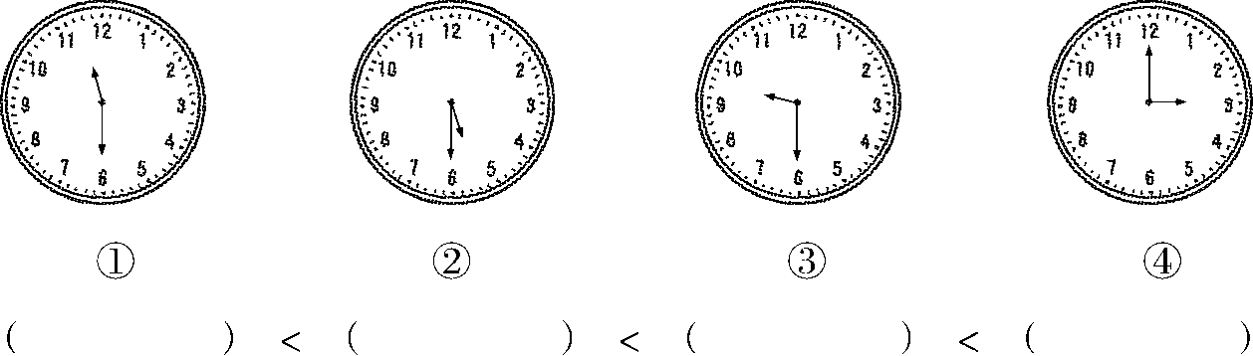

5．变一变。(每题6分，共18分)

(1)画一条线。

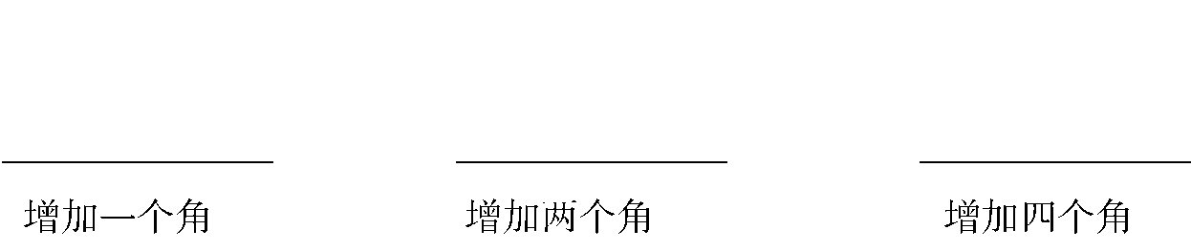

(2)画两条线。

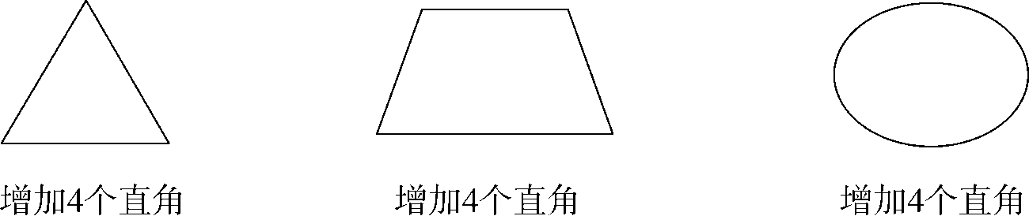

(3)将一张正方形纸，按要求去掉一个角，可以怎样剪？画一画。

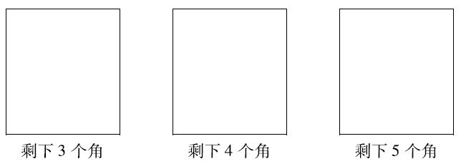

6．想一想：观察并发现。(每空1分，共6分)

合拢折扇，看看角有什么变化。

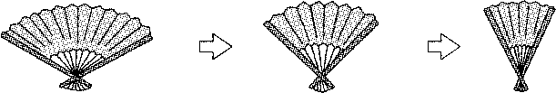

可以看出：合拢折扇，角由(　　)角逐渐变成(　　)角，继续合拢变成(　　)角。由此可知，角的大小与两条边张开的大小(　　)，两条边张开得越大，角越(　　)；张开得越小，角越(　　)

**答案**

一、1.钝　锐　直　钝　2.4　3　3.小　钝

4．不同　5.直　钝　锐　6.5　2

7．8　 [点拨] 数直角或角别漏数了，要按一定的顺序和方法去数。

二、1.×　2.√　3.×　4.×　5.×

三、1.②　2.③　3.③ ②　4.②　5.②

四、1.(1)4　7　4　(2)2　3　8

(3)6　6　1　　4　7　1

2．略。(答案不唯一)

3．锐　钝　锐　直

4．②　④　③　①

5．(1)

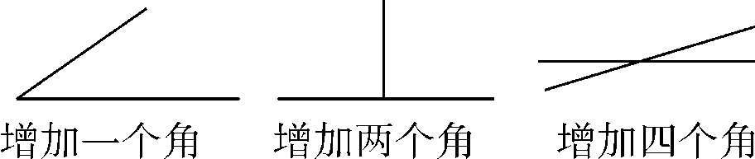

(答案不唯一)

(2)

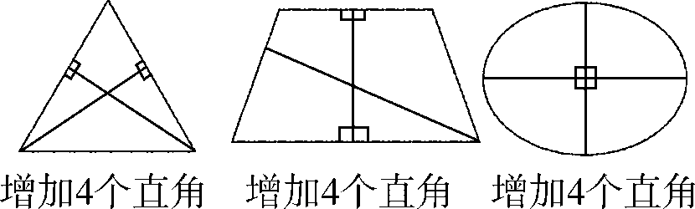

(答案不唯一)

(3)

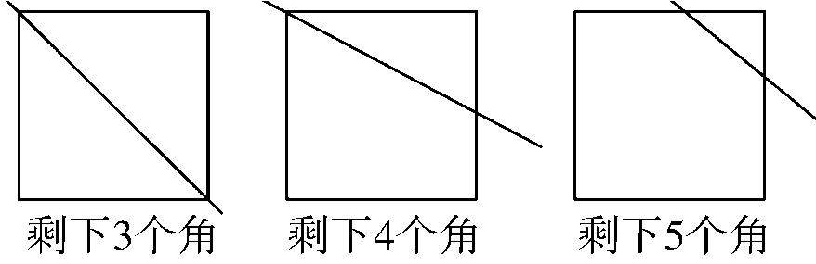

(答案不唯一)

6．钝　直　锐　有关　大　小